مديرية التربية لولاية: الوادي | المتوسطة: لسود أحمد – ح.خليفة | المستوى: الثالثة متوسط
السنة الدراسية: 2024/2025 | الاختبار الأول في مادة العلوم الفيزيائية والتكنولوجيا | المدة: 90 د
الجزء الأول :12 نقطة
التمرين الاول :04 نقاط
صنف الكلمات التالية في جدول إلى :أسماء جمل – أفعال حالة – أفعال أداء.
يَسْحَب- تَتَفَرَّغ – مُحَرِك – يَلْمَع – يُضِيء - جِسْم – يَدُور– مِصْبَاح- يُغَذِّي- عَمُود كَهْرَبِائِي– تَتَقَدَم- دِيِنَامُو- يَسْقُط - يُدِير- مِكْوَاة- يُسَخِّن .
التمرين الثاني: 08 نقاط
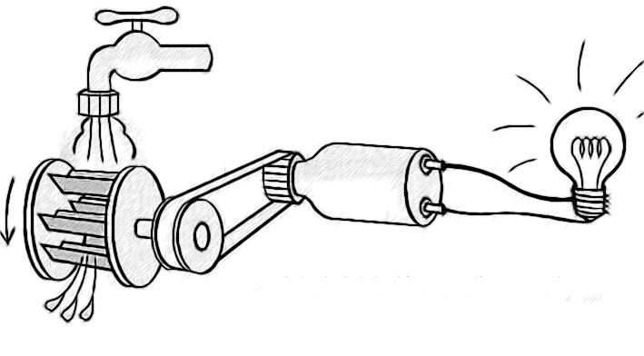من اجل الاقتصاد في استهلاك الطاقة الكهربائية اقترح كريم على أبوه استغلال الطاقات المتجددة(مثلا الطاقة المائية) في توليد الطاقة الكهربائية ،فقام بانجاز تركيبة وظيفية تسمح بتشغيل عنصر كهربائي الوثيقة 1.

- ما هو الفعل النهائي المراد تحقيقه من تركيبة كريم ؟
- اشرح مبدأ عمل هذه التركيبة.
- أذكر الجمل المساهمة في الوصول إلى هذا الفعل النهائي.
- مثل مخطط السلسلة الوظيفية الموافقة لهذه التركيبة .

الوثيقة 1
الجزء الثاني:08 نقاط
الوضعية الادماجية:08 نقاط
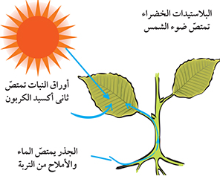
دار نقاش بينك وبين زميلك من أجل انتاج غاز ثنائي الأكسجين فطرح عليك عملية التركيب الضوئي وهو عملية تقوم بها النباتات الخضراء في وجود الضوء من أجل إنتاج الغلوكوز(النسغ الكامل ) الذي صيغته C₆H₁₂O₆ وغاز ثنائي الأكسجين O₂ بعد التفاعل بين غاز ثاني أكسيد الكربون CO₂ والماء H₂O كما توضحه الوثيقة 2 .
- عبر عن الجملة الكيميائية قبل وبعد التفاعل بالأنواع والأفراد الكيميائية.
- عبر عن هذا التفاعل الكيميائي بمعادلة كيميائية مع تحديد الحالة
الفيزيائية لكل فرد كيميائي ،ثم وازنها.
- ما هو العامل المؤثر في هذا التفاعل الكيميائي ؟
- اذكر تفاعل اخر ينتج غاز ثنائي الأكسجين انطلاقا من الماء؟

الوثيقة 2

